22018202154 彭娜（4册）；

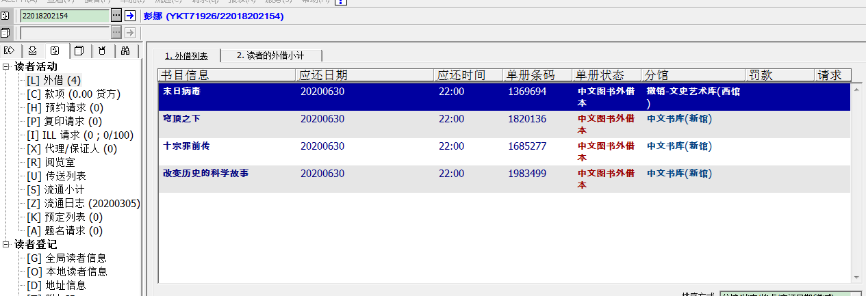

22017020227袁美姣（1册）；

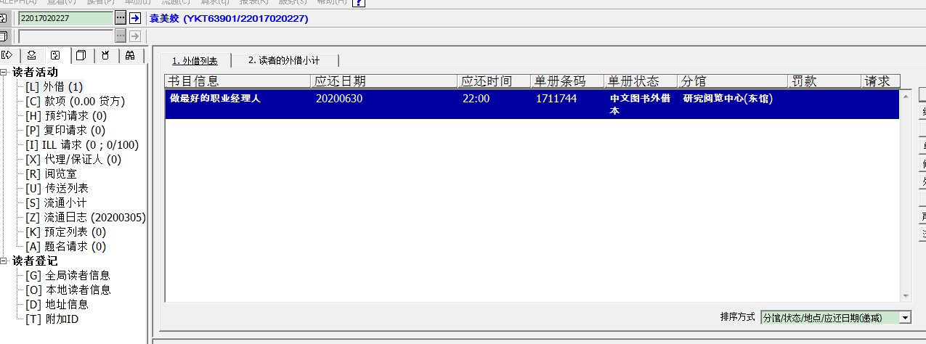

22018202068 王立素（7册）；

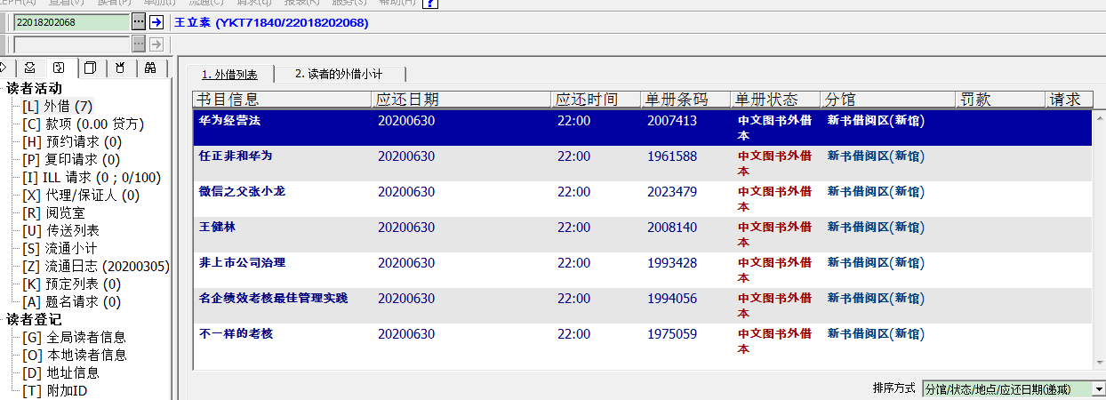

22018202070 尹智（5册）；

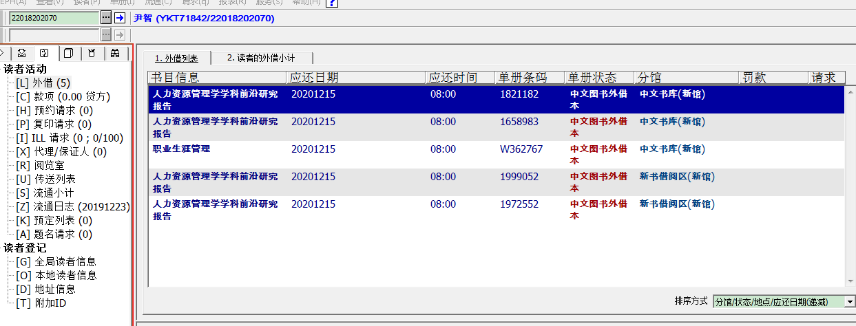

22018202081 王涵宇（5册）；

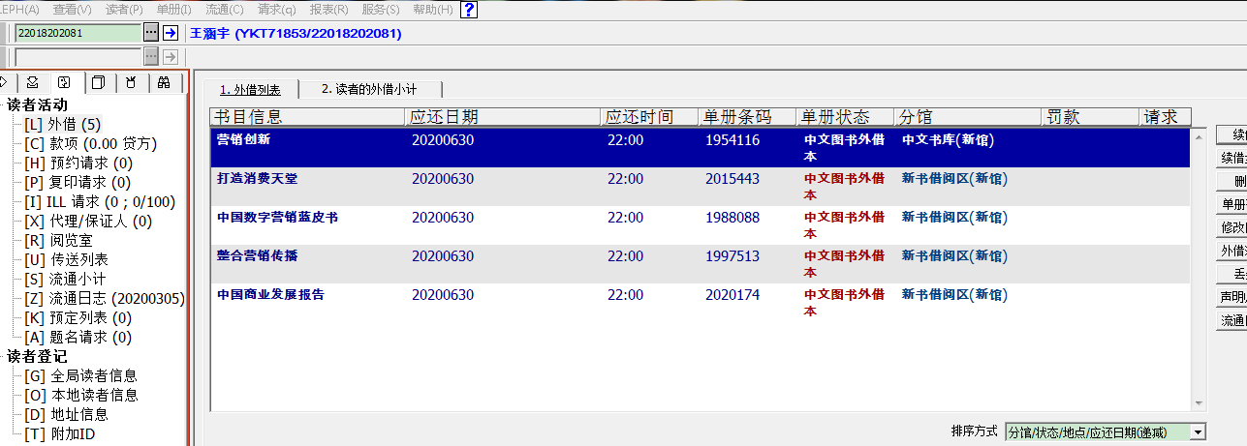

22018202117 郑权（2册）；

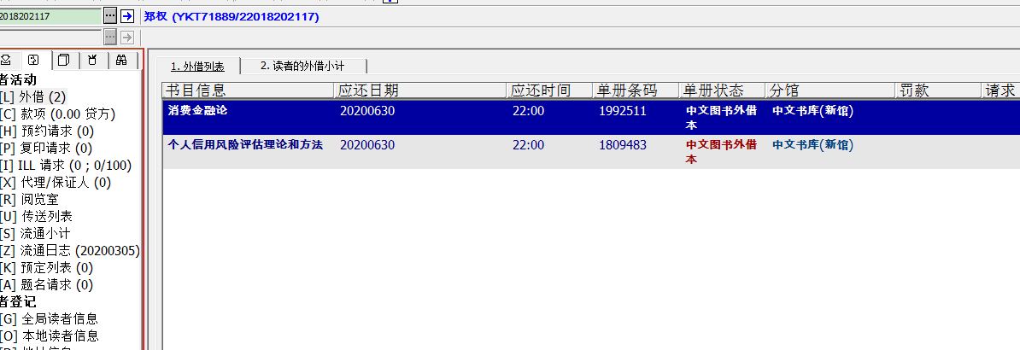

22018202118 乔雪（4册）；

